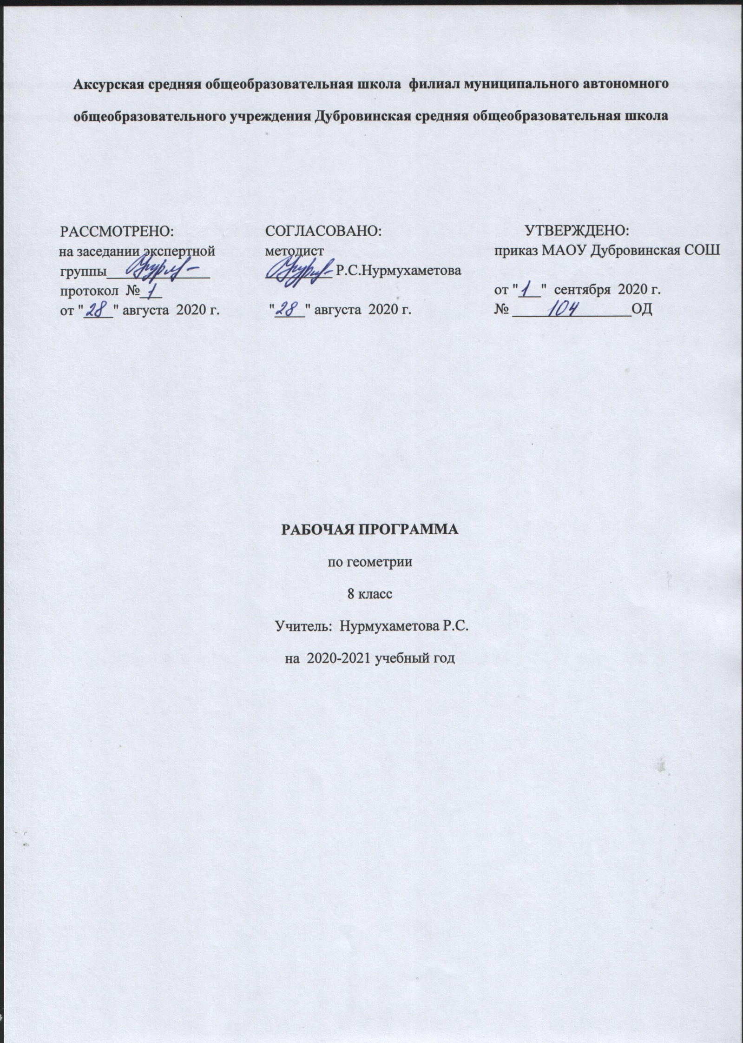

Рабочая программа по геометрии составлена в соответствии с Федеральным государственным образовательным стандартом основного общего образования (Приказ Министерства образования и науки Российской Федерации «Об утверждении федерального государственного образовательного стандарта основного общего образования» от 17.12.2010 № 1897), с учетом авторской программы Л.С.Атанасян, В.Ф.Бутузов и др. «Геометрия 8 класс».
- Федеральный закон от 29 декабря 2012 года №273-ФЗ «Об образовании в Российской Федерации»
- Учебный план МАОУ Дубровинская СОШ
- Положение о рабочей программе МАОУ Дубровинской СОШ

- Планируемые результаты изучения учебного предмета «Геометрия»

Личностные:
- Формирование ответственного отношения к учению, готовность и способность к саморазвитию и самообразованию;
- Формирование осознанного, уважительного и доброжелательного отношения к другому человеку, его мнению, готовность и способность вести диалог, достигать в нем взаимопонимания;
- Формирование коммуникативной компетентности в общении и сотрудничестве со сверстниками, взрослыми в процессе образовательной, учебной, творческой деятельности.
Метапредметные:
- Самостоятельно определять цели обучения, и пути их достижения;
-Умение соотносить свои действия с планируемым результатом, осуществлять контроль своей деятельности в процессе достижения результата, корректировать свои действия в соответствии с изменяющейся ситуацией; • Владеть основами самоконтроля и самооценки; • Умение определять понятия, создавать обобщения, устанавливать аналогии, классифицировать, устанавливать причинно-следственные связи, строить логические рассуждения, умозаключения;

Предметные:
- Владение геометрическими понятиями;
- Владение основными математическими умениями (составлять формулы и проводить по ним вычисления, решать текстовые задачи, использование метода координат на плоскости для решения задач; вычислять геометрические величины, применять изученные свойства фигур и отношений между ними; изображать плоские и пространственные геометрические фигуры и их конфигурации, читать геометрические чертежи);
- Применение приобретенных знаний и умений для решения практических задач

По окончании изучения курса учащийся
научится:
-Пользоваться геометрическим языком при описании предметов.
-Распознавать и изображать на чертежах и рисунках геометрические фигуры.
-Доказывать теоремы решать несложные задачи на построение -Решать планиметрические задачи
-Вычислять длины линейных элементов фигур и их углов -Вычислять площади фигур,
-Решать практические задачи,
Ученик получит возможность:
-Овладеть традиционной схемой решения задач на построение,
-Приобрести опыт исследования свойств фигур, -Применять алгоритм решения произвольных треугольников при решении задач.
- Решать задачи на применение формул - вычисление площадей четырёхугольников.
-Применять свойства окружностей при решении задач.
-Приобрести опыт использования компьютерных программ. -Приобрести опыт выполнения проектов.

- Содержание учебного предмета «Геометрия»

Четырехугольники (14час). Многоугольник, выпуклый многоугольник, четырехугольник. Сумма углов выпуклого многоугольника. Вписанные и описанные многоугольники. Правильные многоугольники. Параллелограмм, его свойства и признаки. Прямоугольник, квадрат, ромб, их свойства и признаки. Трапеция, средняя линия трапеции; равнобедренная трапеция. Осевая и центральна симметрия.

Площадь (14час.). Понятие площади многоугольника. Площади прямоугольника, параллелограмма, треугольника, трапеции. Теорема Пифагора.

Подобные треугольники (19час.). Подобные треугольники. Признаки подобия треугольников. Применение подобия к доказательству теорем и решению задач. Синус, косинус и тангенс острого угла прямоугольного треугольника.

Окружность (17час.). Взаимное расположение прямой и окружности. Касательная к окружности, ее свойство и признак. Центральный, вписанный углы; величина вписанного угла; двух окружностей; равенство касательных, проведенных из одной точки. Метрические соотношения в окружности: свойства секущих, касательных, хорд. Окружность, вписанная в треугольник, и окружность, описанная около треугольника. Вписанные и описанные четырехугольники. Вписанные и описанные окружности правильного многоугольника.

Повторение -4ч

3.Тематическое планирование с указанием количества часов,
отводимых на освоение каждой темы.

№ | Раздел | Количество  часов
1 | Вводное повторение | 2
2 | Четырёхугольники | 14
3 | Площадь | 14
4 | Подобные треугольники | 19
5 | Окружность | 17
6 | Повторение | 2
 | Всего | 68

Приложение 1.
Тематическое планирование
№ п/п |  | Наименование разделов и тем | Количество часов
 |  | Вводное повторение-2ч | 1
1. |  | Повторение. Признаки равенства треугольников | 1
2. |  | Повторение. Задачи на построение
 |  | 1.Четырёхугольники 14ч.
3. |  | Многоугольники | 1
4. |  | Многоугольники | 1
5. |  | Параллелограмм и трапеция | 1
6. |  | Параллелограмм и трапеция | 1
7. |  | Параллелограмм и трапеция | 1
8. |  | Параллелограмм и трапеция | 1
9. |  | Параллелограмм и трапеция | 1
10. |  | Параллелограмм и трапеция | 1
11. |  | Прямоугольник. Ромб. Квадрат. | 1
12. |  | Прямоугольник. Ромб. Квадрат. | 1
13 |  | Прямоугольник. Ромб. Квадрат. | 1
14. |  | Прямоугольник. Ромб. Квадрат. | 1
15. |  | Решение задач | 1
16. |  | Контрольная работа № 1по теме Четырёхугольники | 1
 |  | 2. Площадь. 14ч.
17. |  | Площадь многоугольника | 1
18. |  | Площадь многоугольника | 1
19. |  | Площади параллелограмма, треугольника и трапеции | 1
20. |  | Площади параллелограмма, треугольника и трапеции | 1
21. |  | Площадь треугольника и трапеции | 1
22. |  | Площади параллелограмма, треугольника и трапеции | 1
23. |  | Площади параллелограмма, треугольника и трапеции | 1
24 |  | Площади параллелограмма, треугольника и трапеции | 1
25. |  | Площади параллелограмма, треугольника и трапеции | 1
26. |  | Теорема Пифагора | 1
27. |  | Теорема Пифагора | 1
28. |  | Теорема Пифагора. Формула Герона | 1
29. |  | Решение задач | 1
30. |  | Контрольная работа №2 по теме «Площадь» | 1
 |  | 3.Подобные треугольники.19ч.
31. |  | Определение подобных треугольников. | 1
32. |  | Определение подобных треугольников | 1
33. |  | Признаки подобия треугольников | 1
34. |  | Признаки подобия треугольников | 1
35. |  | Признаки подобия треугольников | 1
36. |  | Признаки подобия треугольников | 1
37. |  | Признаки подобия треугольников | 1
38. |  | Контрольная работа № 3«Подобные треугольники.» | 1
39. |  | Применение подобия к доказательству теорем и решению задач | 1
40. |  | Применение подобия к доказательству теорем и решению задач | 1
41. |  | Применение подобия к доказательству теорем и решению задач | 1
42. |  | Применение подобия к доказательству теорем и решению задач | 1
43. |  | Применение подобия к доказательству теорем и решению задач | 1
44. |  | Применение подобия к доказательству теорем и решению задач | 1
45. |  | Соотношение между сторонами и углами прямоугольного треугольника | 1
46. |  | Соотношение между сторонами и углами прямоугольного треугольника | 1
47. |  | Соотношение между сторонами и углами прямоугольного треугольника | 1
48. |  | Соотношение между сторонами и углами прямоугольного треугольника | 1
49. |  | Контрольная работа №4 по теме«Соотношение между сторонами и углами прямоугольного треугольника» | 1
 |  | 4.Окружность . 17ч.
50. |  | Касательная и окружность | 1
51. |  | Касательная и окружность | 1
52. |  | Касательная и окружность | 1
53. |  | Центральные и вписанные углы | 1
54. |  | Центральные и вписанные углы | 1
55. |  | Центральные и вписанные углы | 1
56. |  | Центральные и вписанные углы | 1
57. |  | Четыре замечательные точки треугольника | 1
58. |  | Четыре замечательные точки треугольника | 1
59. |  | Четыре замечательные точки треугольника | 1
60. |  | Вписанная и описанная окружности | 1
61. |  | Вписанная и описанная окружности | 1
62. |  | Вписанная и описанная окружности | 1
63. |  | Вписанная и описанная окружности | 1
64. |  | Вписанная и описанная окружности | 1
65. |  | Решение задач «Вписанная и описанная окружности» | 1
66. |  | Контрольная работа № 5 «Окружность» | 1
 |  | 5.Повторение 2ч.
67 |  | Повторение «Четырёхугольники», «Площадь». | 1
68 |  | Повторение «Подобные треугольники», «Окружность» | 1
 |  | Итого | 68

